1. Tạo project

File -> New-> project -> đặt tên cho project

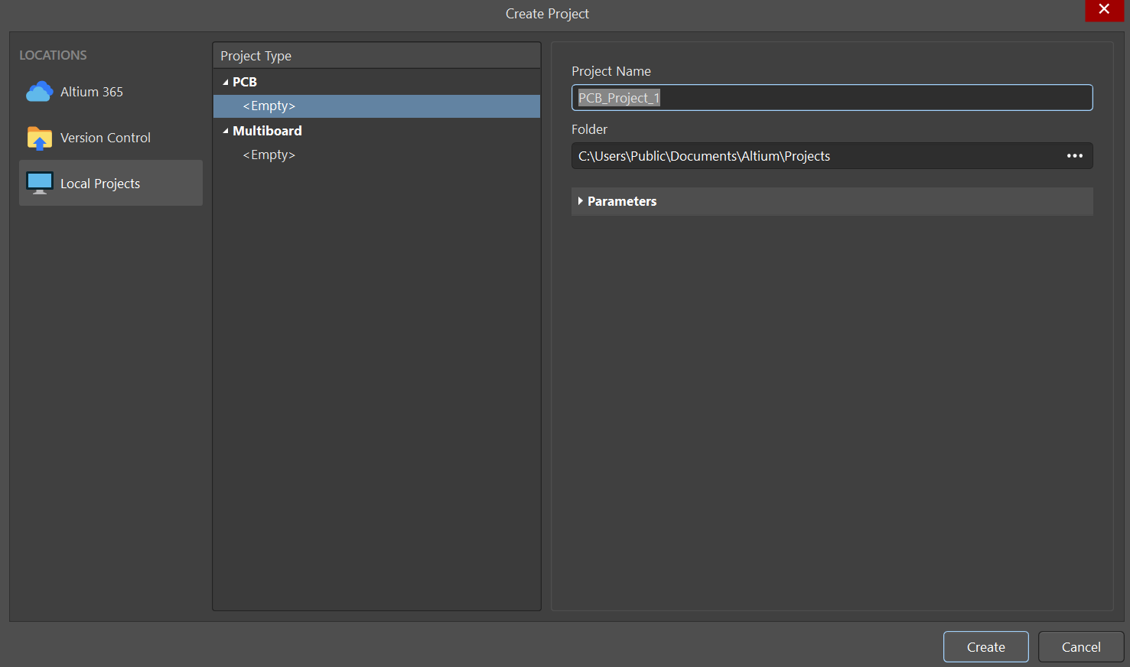

1. Khởi tạo file để vẽ schematic

File -> New -> schematic

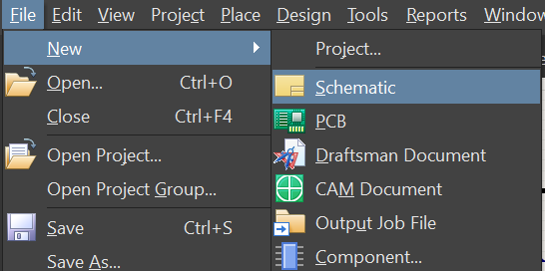

1. Khởi tạo file để vẽ cái khối thư viện schematic

File -> New -> Library -> Schematic Library

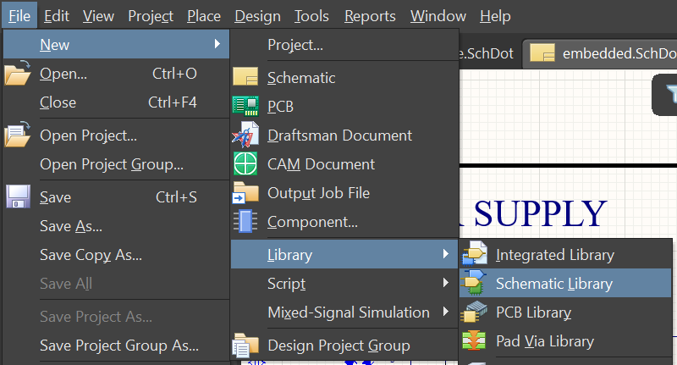

Tạo khối mới

Tools -> New Component

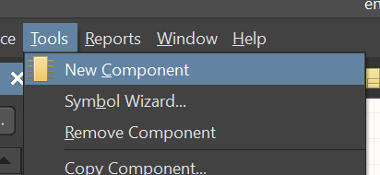

Định dạng số chân và ghi detail cho các chân

Tools -> Symbol Wizard

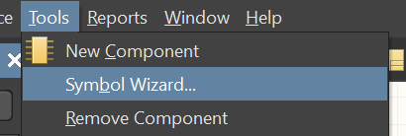

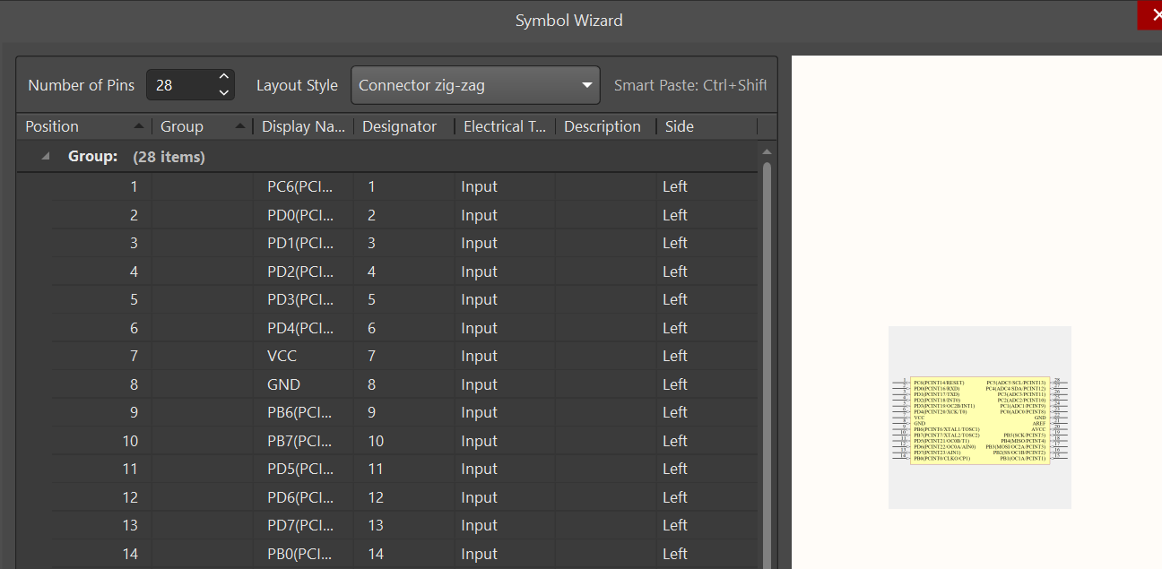

1. Chọn linh kiện

Panels -> Components -> chọn

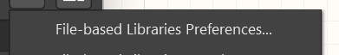

-> chọn install để cài đặt thư viện

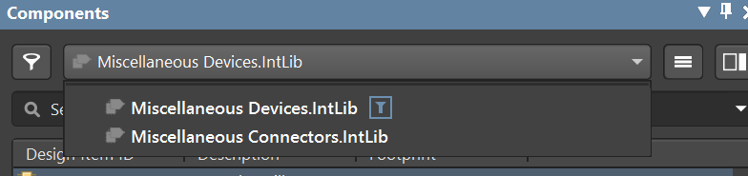

sau đó chọn linh kiện cần để vẽ

1. Đổi kí tự GND

Click 2 lần vào kí tự GND -> lựa chọn các options cho nó

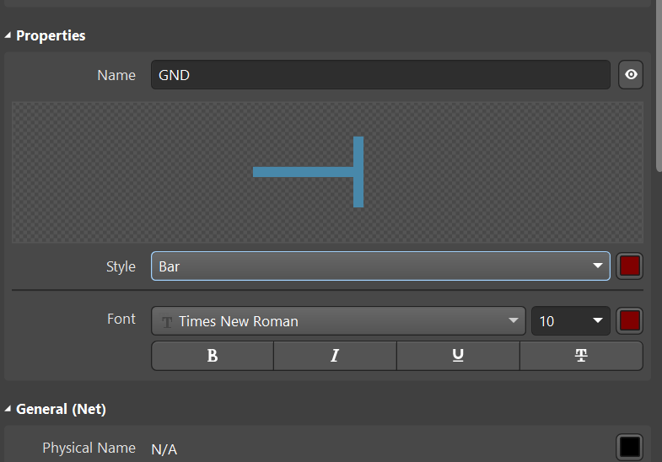

*Lưu ý : ấn space để chỉnh chiều quay

1. Vẽ template mới

Có thể lấy các file template bằng cách: vào ổ C -> Users -> Public -> Public Documents -> Altium -> AD21 -> Templates -> chọn file chưa template cần

Hoặc lấy các file trên mạng

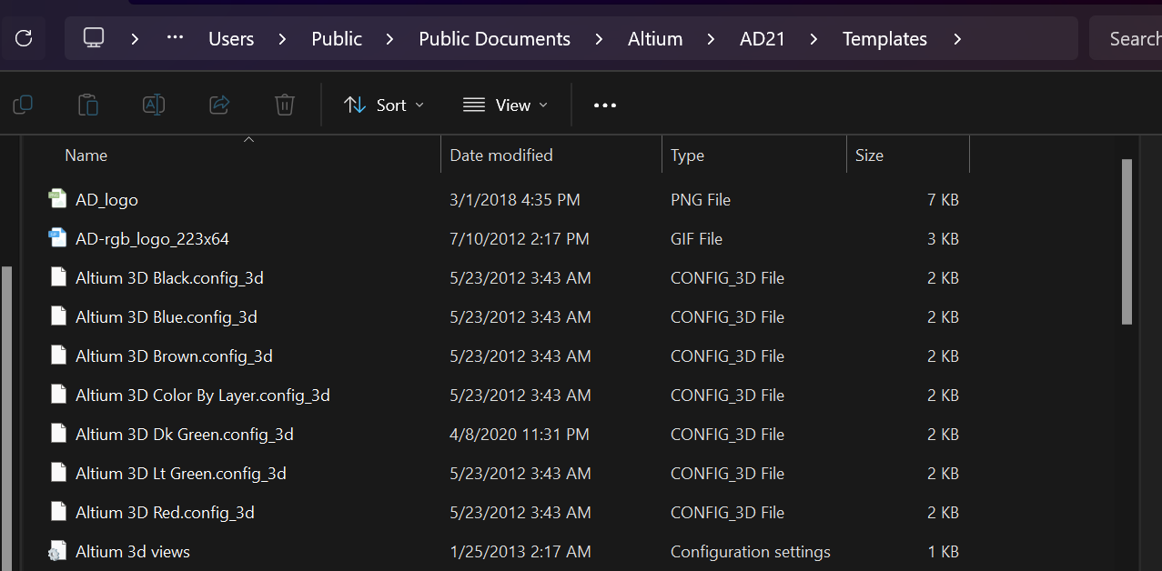

Bước 1: mở file template đã tải về và chỉnh sửa theo ý mình và lưu lại

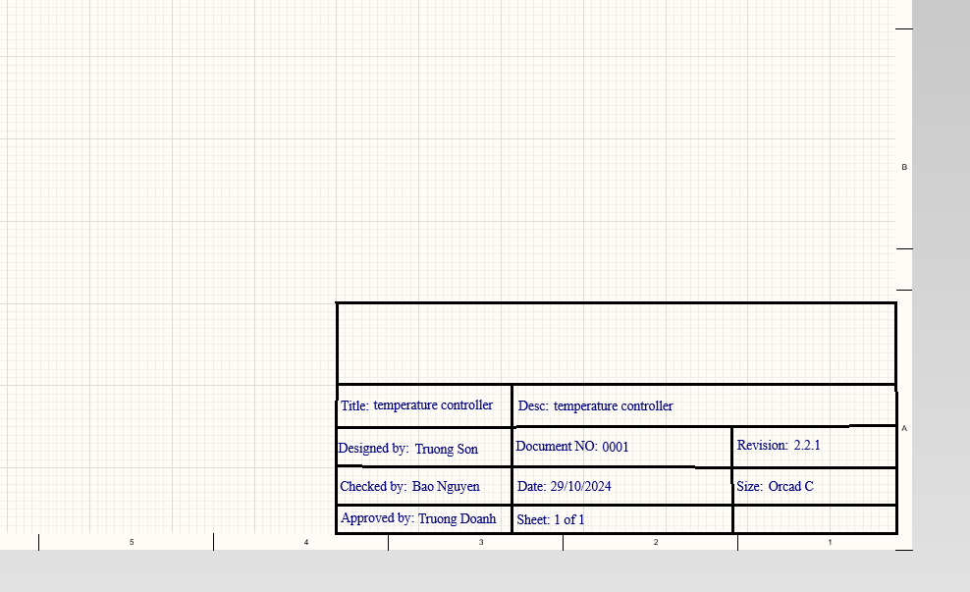

Bước 2: Design -> Sheet Templates -> Local -> Load From File... -> chọn file template đã sửa

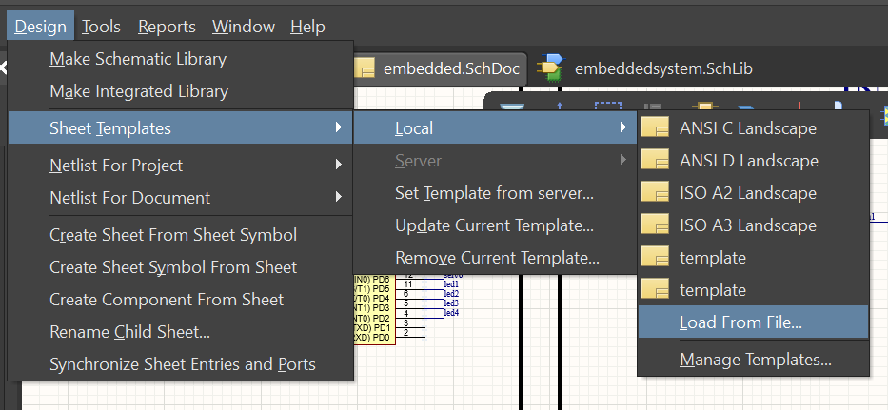

Bước 3: Design -> Sheet Templates -> Local -> Manage Templates... -> chọn file đã được sửa ở Bước 2

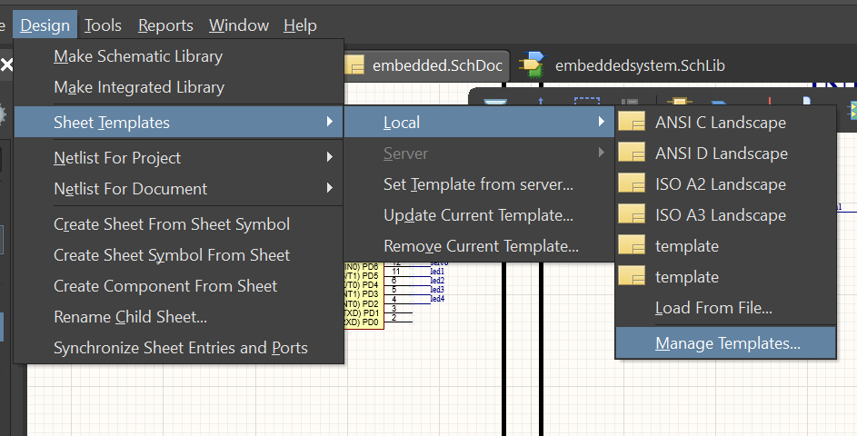

Bước 4: Panels -> Properties -> chọn Templates và chọn file mong muốn

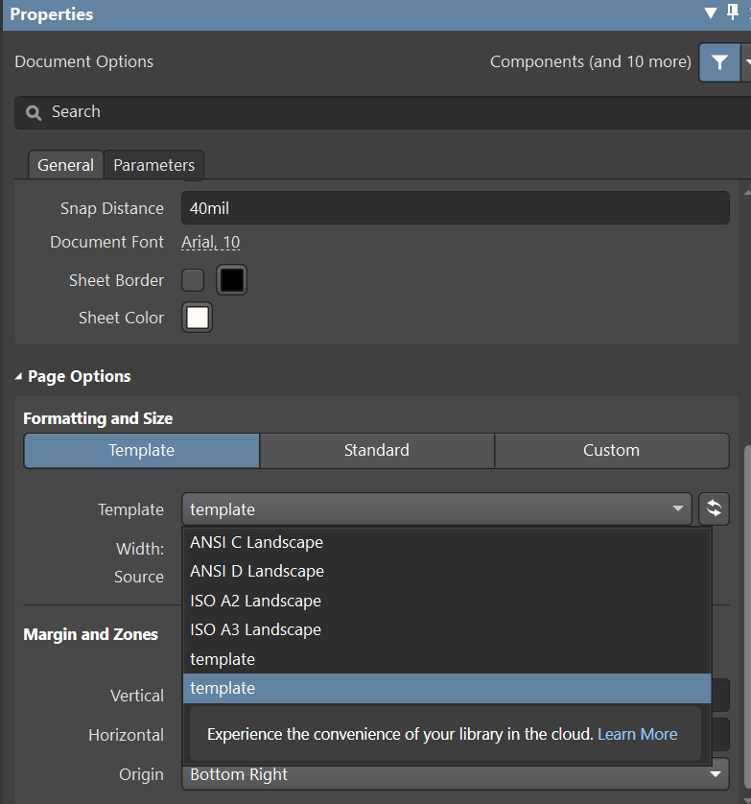

**PCB**

Ctrl + lăn chuột : để giữ board và phóng to ra

* Ở trang schematic chọn : design -> update PCB document .....

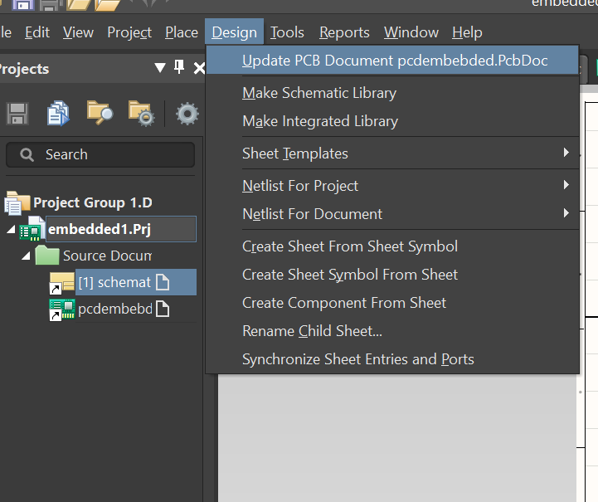

Hoặc sang file PCB : Design -> Import changes from......

* Chọn execute changes

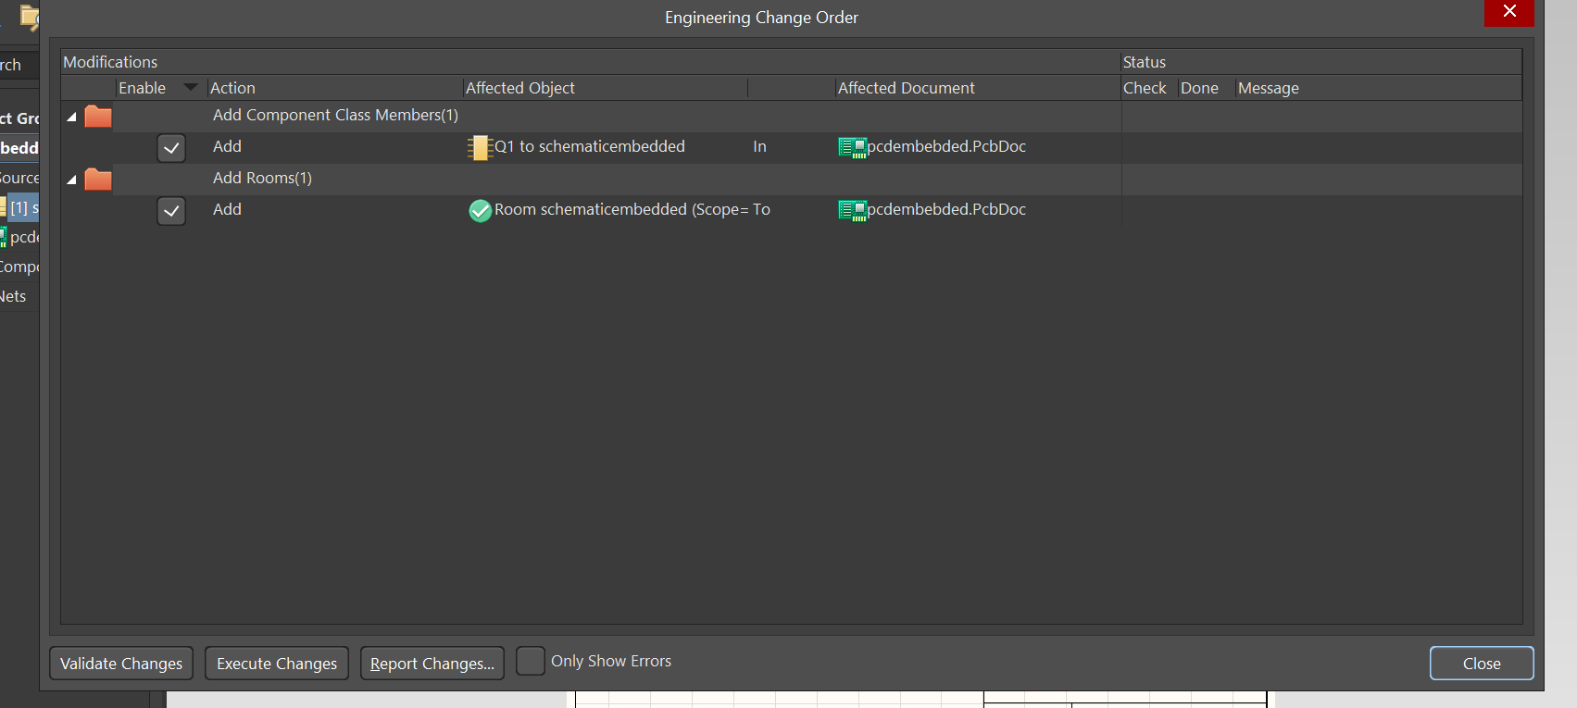

* Nếu có lỗi thì sửa hết thì xuất hiện màn hình như sau:

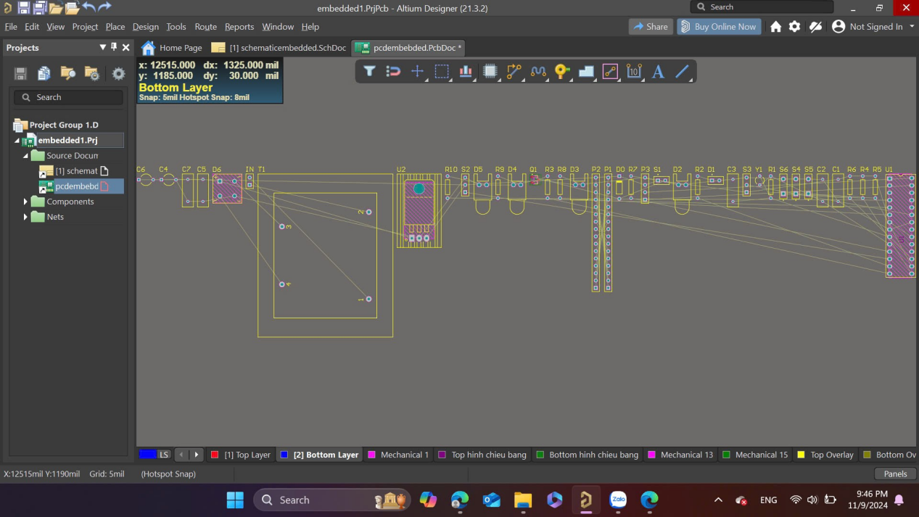

* Sắp xếp các linh kiện và nối dây theo schematic

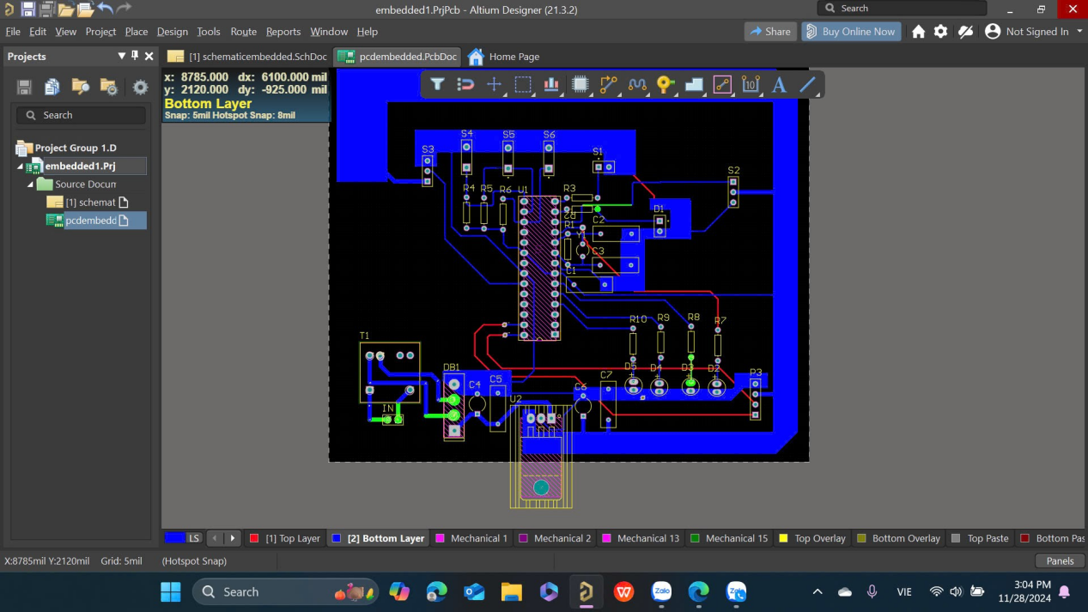

* Nếu thiếu linh kiện hoặc linh kiện không có footprint ở phần schematic thì có thể add thêm như sau:

Panels -> components -> chọn thư viện PCB có linh kiện cần tìm

* Có thể chọn góc nhìn 3D : View -> 3D layout mode

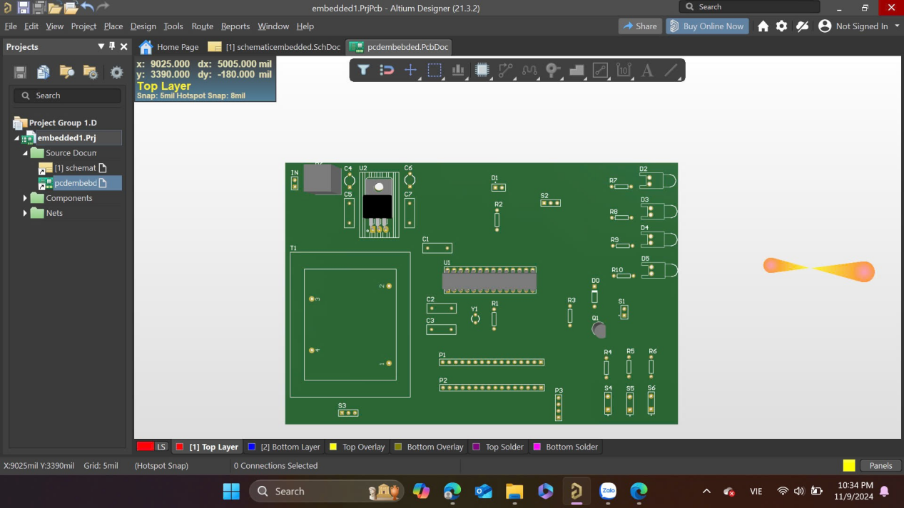

* Có thể thu gọn board bằng cách sau:

View -> Board Planning Mode -> click chuột trái vào board -> Design -> Edit Board Shape

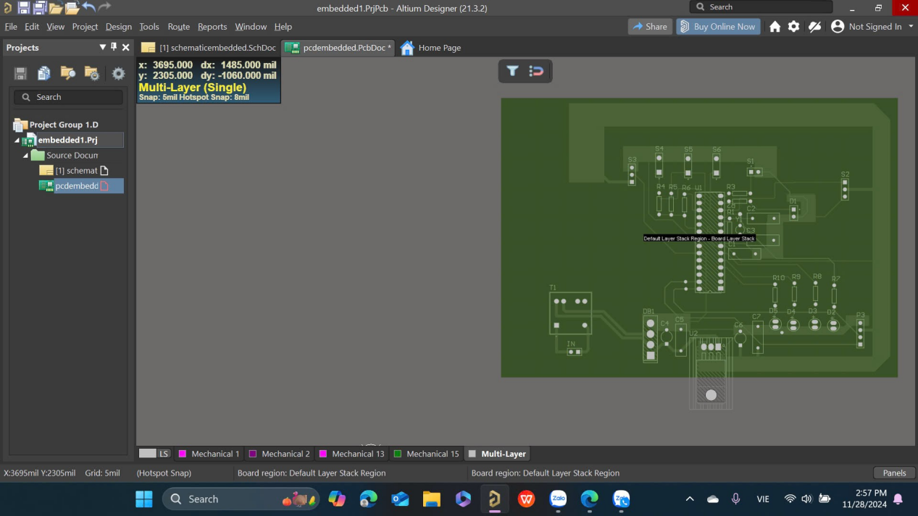

* Cắt mạch theo hình người dùng muốn

Place -> Keepout -> Track -> nhấn nút Tab -> chọn keep-out-layer

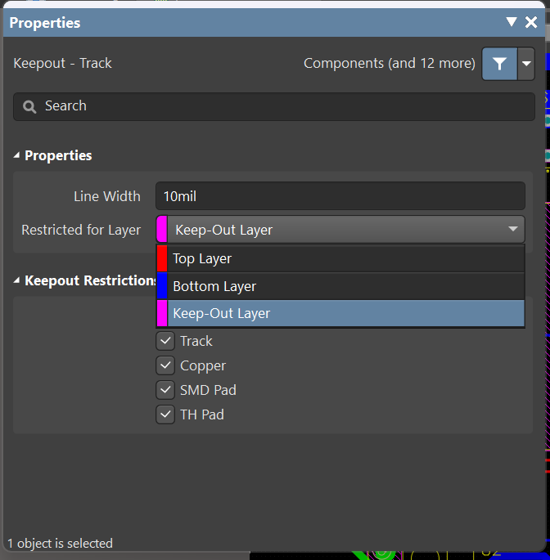

Click vào board để vẽ đừng

Dùng tổ hợp phím shift+space để đổi hình dáng các đường kẻ ( có thể dùng trong việc đi dây)

Sau khi vẽ xong -> chọn vào 1 đường và nhấn tab để chọn những kết nối với nó -> Design -> Board Shape -> Define Board Board Shape from Selected Object

* Chỉnh những thứ hiển thị trên board

Nhấn vào LS

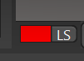

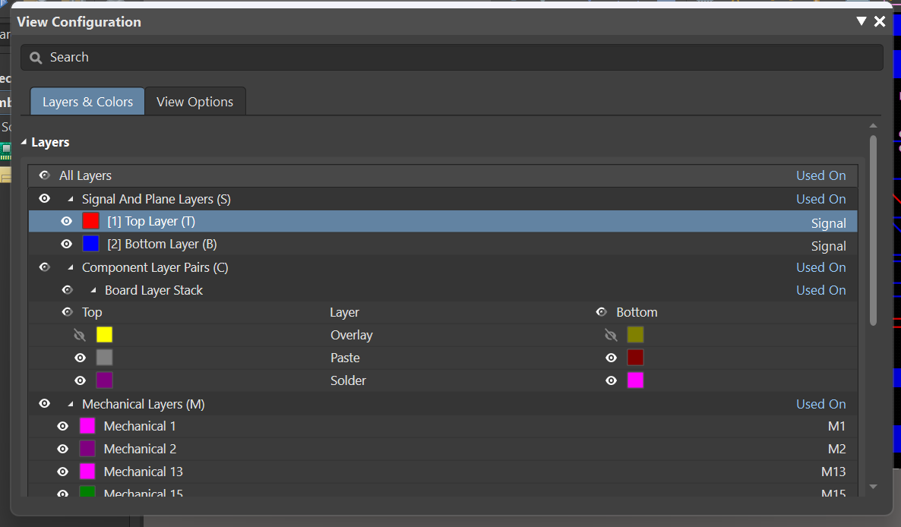

Setup theo ý người dùng và lưu lại

Muốn dùng các kiểu hiển thị như nào :

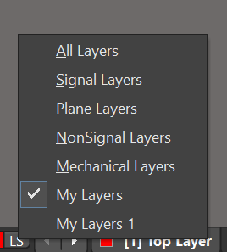

* Chỉnh kích thước của dây

Design -> Rules -> Routing -> Width

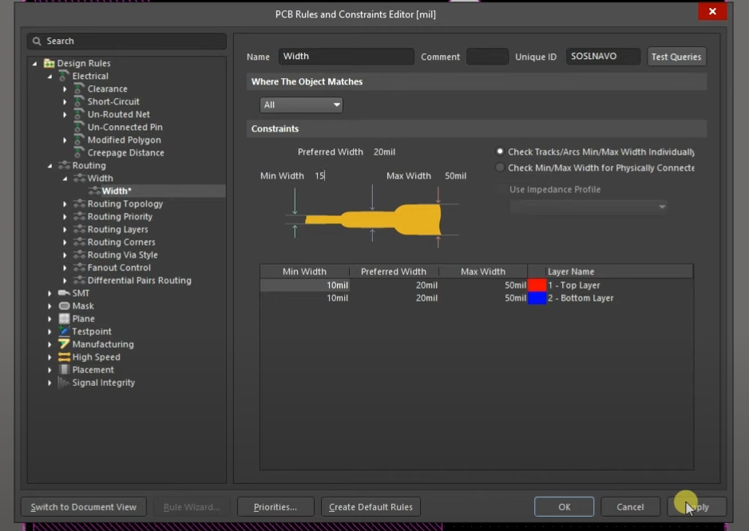

Sau khi sửa xong thì Apply -> OK

* Đi dây cho mạch

Place -> Track -> nhấn vào tâm các lỗ để nối đến lỗ khác

Cách nối tắt dây nếu như ko thể đi qua các dây khác được :

Ctrl + shift + lăn chuột

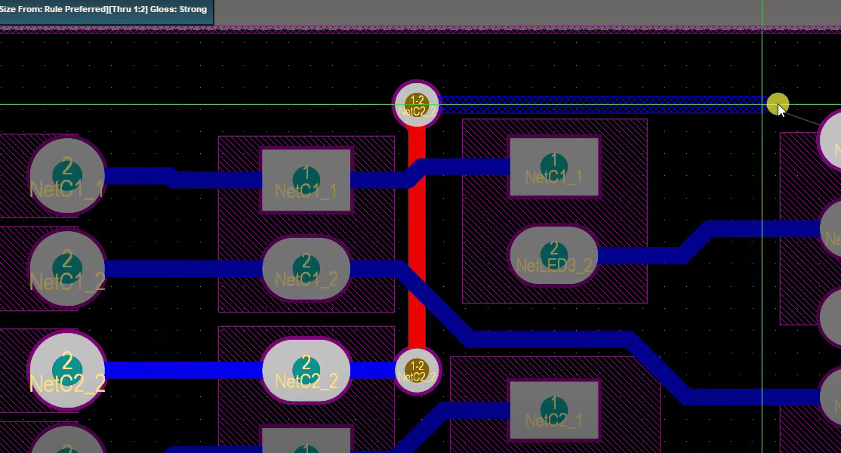

* Đổ đồng

Place -> Polygon Pour

Trước khi click vào màn hình thì bấm phím Tab

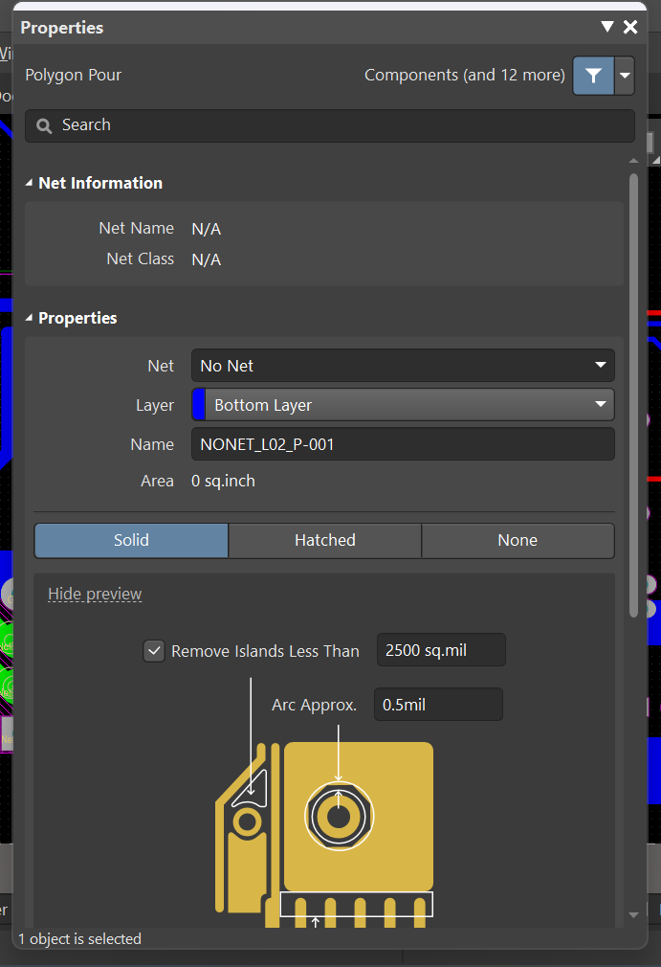

Điều chỉnh phần net : tức là đổ lớp đồng sẽ là thay thế cho dây dẫn của chân nào

Tiếp tục chọn

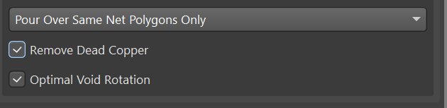

Xong thì nhấn Add

Design -> Rules -> Plane -> Polygon Connect Style -> PolygonConnect

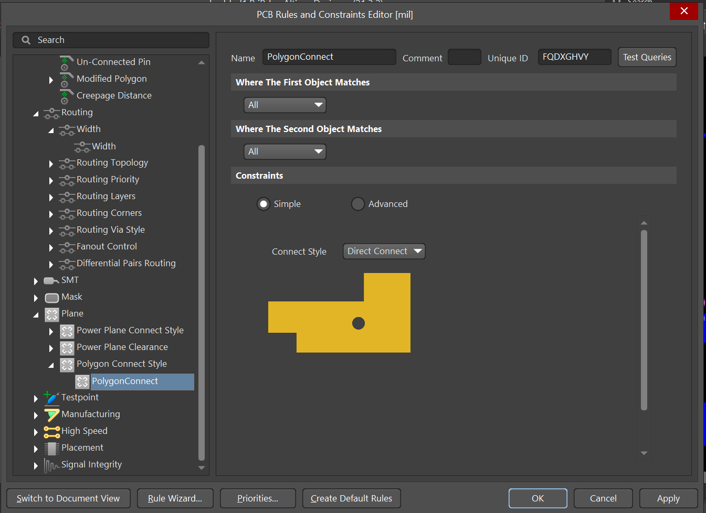

Sau đó chọn kiểu -> Apply ->OK

Nếu có chỉnh sửa ở lớp đổ đồng phải repour all

Tools -> Polygon Pours -> Repour All

* Muốn tạo thêm lỗ mới để móc

Place -> Pad (lỗ ko kết nối) ||Via ( lỗ có thể kết nối) -> trước khi click vô màn hình thì bấm tab để điều chỉnh kích thước và 1 số các thông số khác

* Điền thông tin lên board

Chọn

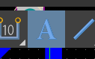

Trước khi bấm vô màn hình nhấn Tab để chỉnh sửa

* Chuyển sang file PDF

File -> Fabrication Outputs -> Final

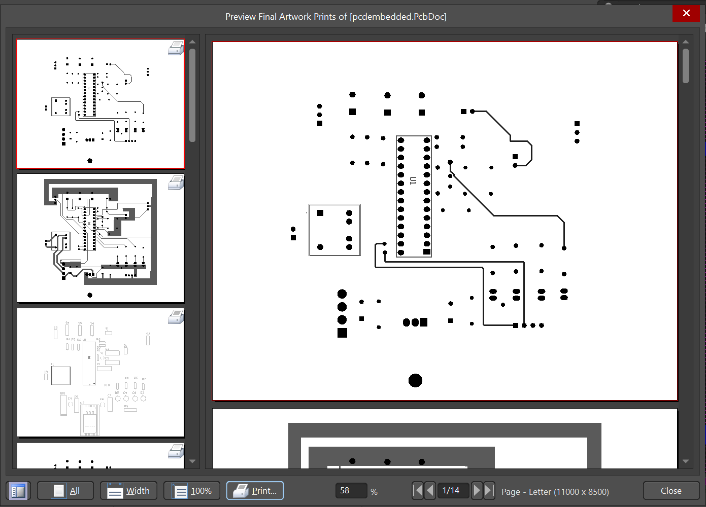

Chỉnh sửa:

-Click chuột phải -> Page Setup

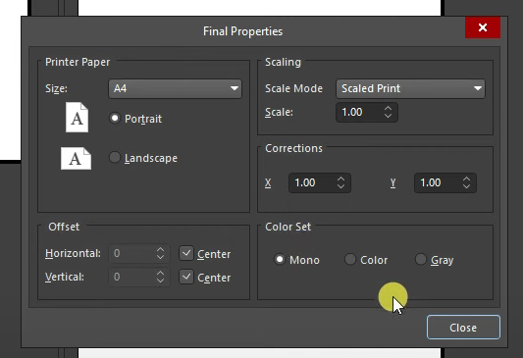

Để chỉnh các kích thước và màu cho file

-click chuột phải -> Configuration

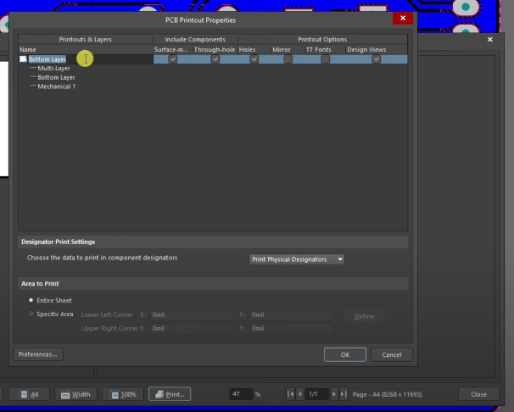

Xóa đi các layer ko muốn in ra file

Sau khi chỉnh sửa chọn Print để lưu file vào máy